XR806开发板规格介绍
XR806开源鸿蒙开发板是一款基于XR806芯片设计，高度集成WiFi/BLE/常用外设，可供开发者进行方案评估、DIY或小规模产品研发，可广泛应用于智能家居、智能楼宇、智能城市和工业互联等领域。
- 搭载OpenHarmony系统（已通过OpenHarmony兼容性认证），支持OTA升级，littlefs、spifs文件系统
- 兼容802.11b/g/n,集成TCP/IP协议栈及WLAN协议栈、支持完整网络服务协议、快速接入hilink生态
- 支持BLE 5.0，支持完整低功耗蓝牙服务GATT，SIG mesh完整协议栈
- 内置低功耗PMU，支持智能低功耗管理系统，多级唤醒源设置；支持WiFi超低功耗保活，广泛应用各类低功耗应用场景
- 丰富的io接口，板载15个可编程GPIO，支持常用外接接口，如SPI/UART/I2C/PWM/ADC/IrDA TX/RX
- 全安全架构,TrustZone/安全总线/安全Memory/安全eFuse/安全启动/安全Debug接口/Flash实时加解密​

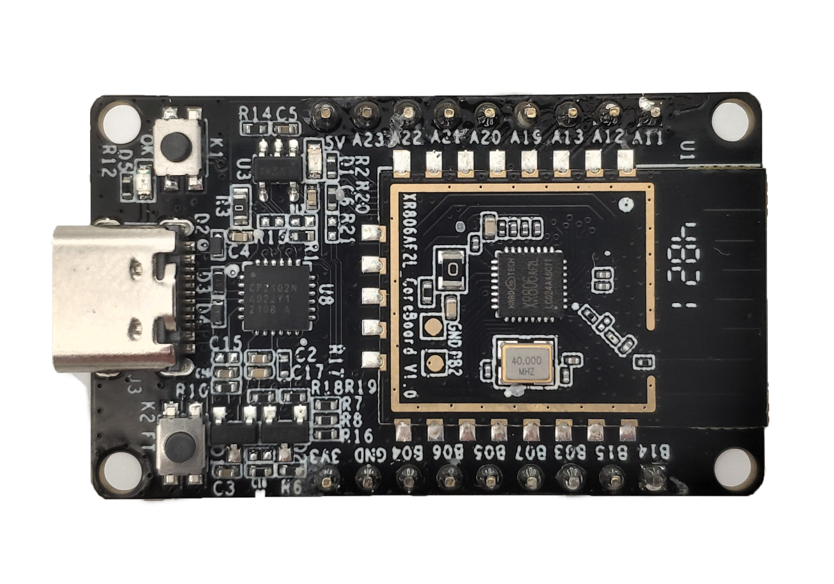

开发板框图
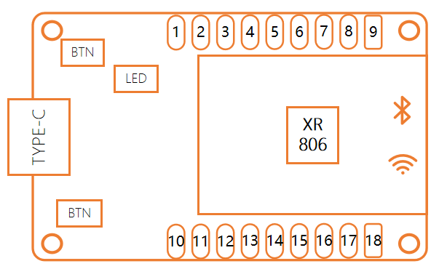

规格参数
主控：XR806AF2L
DDR：SIP 288KB SRAM
存储：SIP 160KB Code ROM. SIP 16Mbit Flash.
天线：板载WiFi/BT双天线，可共存
按键： reboot按键 1，功能按键 1
灯 ：红色电源指示灯 1，蓝色可调节LED 1
供电：Type-C 5V
引脚：插针引脚 *9
调试方式：Type-C（已板载串口转USB芯片）
晶振：外接40MHz晶振

软件系统
鸿蒙L0 轻量级设备（OpenHarmony-v1.1.2-LTS）
gitee下载链接：https://gitee.com/awol/projects
同时官方支持FreeRTOS系统，详见：https://bbs.aw-ol.com/topic/1221

